Ausstellung „Todesopfer rechter Gewalt nach 1990“ ab 4. Oktober in der Hochschulbibliothek der TH Wildau
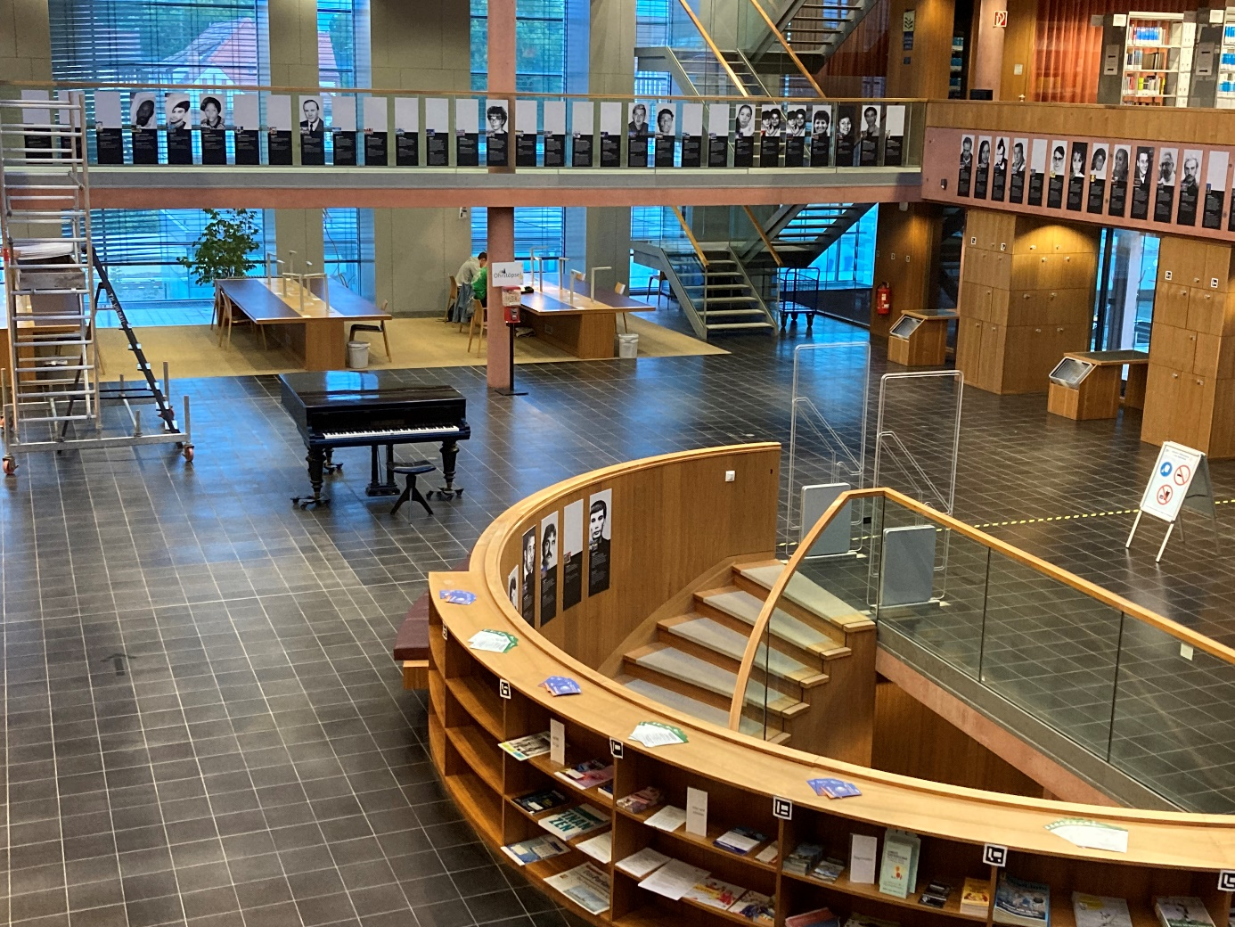
Bildunterschrift: Am 4. Oktober 2022 wird die Ausstellung „Todesopfer rechter Gewalt nach 1990“ in der Hochschulbibliothek der TH Wildau eröffnet.
Bild: TH Wildau
Subheadline: Ausstellungseröffnung
Teaser:
Am 4. Oktober 2022 wird in der Hochschulbibliothek der TH Wildau die Ausstellung „Todesopfer rechter Gewalt nach 1990“ eröffnet. Im Rahmen des Kooperationsprojekts „Jugendarbeit in ZEWS“ und in Zusammenarbeit mit dem Stadtjugendring Königs Wusterhausen e.V. möchte der KJV e.V. mit Sitz in Wildau die Ausstellung in die Region holen, um für ein wichtiges Thema zu sensibilisieren.
Text:
Mindestens 183 Menschen sind in der Zeit zwischen 1990 und 2017 in Deutschland durch rechte Gewalttaten ums Leben gekommen. Einige Schicksale bewegten die Öffentlichkeit, viele wurden kaum zur Kenntnis genommen, die meisten sind in Vergessenheit geraten. Die Ausstellung „Todesopfer rechter Gewalt seit 1990“ ist eine Dokumentation zur Erinnerung an diese Menschen.
Im Rahmen des Kooperationsprojekts „Jugendarbeit in ZEWS“ und in Zusammenarbeit mit dem Stadtjugendring Königs Wusterhausen e.V. möchte der KJV e.V. mit Sitz in Wildau die Ausstellung in die Region holen und so für ein wichtiges Thema sensibilisieren. Ab dem 4. Oktober 2022 ist sie zu Gast in der Hochschulbibliothek der Technischen Hochschule Wildau (TH Wildau). Am kommenden Dienstag wird sie um 15 Uhr unter Anwesenheit von Prof. Ulrike Tippe, Präsidentin der TH Wildau, und Frank Nerlich, Bürgermeister von Wildau, feierlich eröffnet. Interessierte können die Ausstellung im Oktober während der Öffnungszeiten der Hochschulbibliothek, montags bis freitags zwischen 9 und 20 Uhr, besuchen.
„Das friedliche Zusammenleben ohne Zwang und Gewalt ist kein Selbstläufer, sondern muss immer wieder aktiv eingefordert und vergegenwärtigt werden. Es ist eine Grundvoraussetzung für unsere Hochschule und für das Miteinander über Grenzen hinweg. Daher war es uns ein Anliegen, der Ausstellung in unserem Gebäude eine Plattform zu bieten“, so Frank Seeliger, Leiter der Hochschulbibliothek der TH Wildau.
Die Planung und Umsetzung übernimmt Isabelle Förster, Lehramtsstudentin für Geschichte und Englisch an der Universität Potsdam und derzeit Praktikantin in der Hochschulbibliothek, in Kooperation mit Mitarbeiterinnen und Mitarbeitern vor Ort.
Das Ausstellungskonzept
Die Ausstellung besteht aus 188 Tafeln, wobei am Anfang zwei Tafeln mit einem einführenden Text und Bildnachweisen integriert sind. Eingerahmt von einer leeren Tafel zu Beginn und einer am Ende, welche die Opfer vor 1990 bzw. nach 2017 repräsentieren, folgen in chronologischer Ordnung die 183 Tafeln für die Todesopfer rechter Gewalt. Auf einigen ist ein gerastertes Foto abgebildet. Auf allen Tafeln finden sich Angaben zum jeweiligen Menschen, wie etwa dessen Name, Alter oder Beruf. Zudem wird der tödliche Angriff knapp skizziert. Die Ausstellung erfasst Todesfälle, denen von Zeug/-innen oder der Polizei eine rechte Tatmotivation zugeschrieben wurde. Die Ausstellung dokumentiert insgesamt 183 Fälle von 1990 bis 2017. Ein Ordner mit weiteren „Verdachtsfällen“ liegt der Ausstellung bei.
Die Angaben basieren auf Medienberichten, die Künstlerin Rebecca Forner für die erste Fassung der Ausstellung zusammengetragen hat. Recherchen sind oft lückenhaft und die tatsächliche Zahl der Opfer dürfte höher liegen. Daher wird die chronologische Ordnung der Tafeln durch drei Spiegeltafeln mit den Aufschriften „Täter?“, „Opfer?“, „Zuschauer?“ unterbrochen. Alle abgebildeten Texte liegen in deutscher und englischer Sprache vor. Erstmals gezeigt wurde die Arbeit „Opfer rechter Gewalt“ im Jahr 2002 in der Berliner Gedenkstätte „Topographie des Terrors“.
Die Motivation für die TH Wildau
Dass derartige Themen und die Sensibilisierung für solche für die Hochschule von besonderer Bedeutung sind, beweist auch der im Januar 2022 eröffnete Erinnerungsort zur NS-Zwangsarbeit auf dem Campus der TH Wildau, direkt neben dem Wasserturm. Im Rahmen ihres 30-jährigen Bestehens beschäftigt sich die Hochschule mit der eigenen Geschichte und der ihres Standortes. Die sanierten Werkhallen, in denen heute gelehrt, gelernt und geforscht wird, sind Zeugnisse der Vergangenheit. Um 1900 herum errichtete die Berliner Maschinenbau AG (vormals Schwartzkopff) in Wildau eine Lokomotivproduktionsstätte von internationaler Bedeutung. Später kam das Elektrounternehmen Allgemeine Elektrizitäts-Gesellschaft (AEG) hinzu und begann mit dem Bau elektrischer Lokomotiven. Während des Zweiten Weltkrieges setzten beide Unternehmen tausende Zwangsarbeitende aus Tschechien, Frankreich, den Niederlanden, Belgien und Polen in der Produktion ein. Die TH Wildau hat es sich zur Aufgabe gemacht, diesen Aspekt der Geschichte ihres Standorts aber auch die darauffolgende Zeit aufzuarbeiten.
Weiterführende Informationen
Quelle: https://opfer-rechter-gewalt.de/ausstellung/
Informationen zur Hochschulbibliothek der TH Wildau: https://www.th-wildau.de/bibliothek
Informationen zum Erinnerungsort der TH Wildau: https://www.th-wildau.de/erinnerungsort
Fachliche Ansprechperson TH Wildau:
Frank Seeliger
Leiter Hochschulbibliothek
TH Wildau
Hochschulring 1, 15745 Wildau
Tel. +49 (0) 3375 508 155
E-Mail: frank.seeliger@th-wildau.de
Ansprechpersonen Presse- und Medienkommunikation:

Mike Lange / Mareike Rammelt
TH Wildau
Hochschulring 1, 15745 Wildau
Tel. +49 (0)3375 508 211 / -669
E-Mail: presse@th-wildau.de

